Отчёт по лабораторной работе №3

Операционные системы

Терещенкова М.В

Содержание

Список иллюстраций

# 1 Цель работы

Научиться оформлять отчёты с помощью легковесного языка разметки Markdown.

# 2 Задание

1. Сделайте отчёт по предыдущей лабораторной работе в формате Markdown.
2. В качестве отчёта предоставить отчёты в 3 форматах: pdf, docx и md (в архиве, поскольку он должен содержать скриншоты, Makefile и т.д.)

# 3 Выполнение лабораторной работы

Перехожу в каталог, в котором находится шаблон для отчета, с помощью утилиты cd и проверяю содержимое с помощью утилиты ls



Рис. 1: Перемещение между директориями

Создаю копию шаблона с помощью утилиты cp и опять проверяю его наличие с помощью утилиты ls.



Рис. 2: Создание копии

Открываю созданный файл с помощью текстового редактора Mousepad.

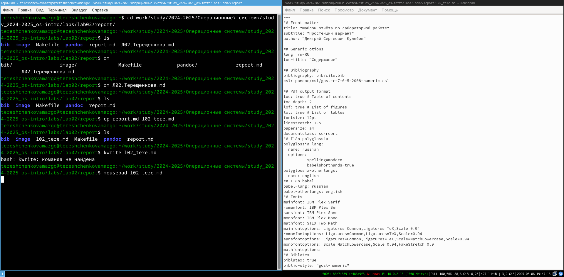

Рис. 3: Созданный файл в текстовом редакторе Mousepad

После изменения шаблона я выполнила его компиляцию с помощью команды make из формата md в PDF и Docx. После компилирования проверила содержимое в каталоге и удалила пустые report.pdf и report.docx

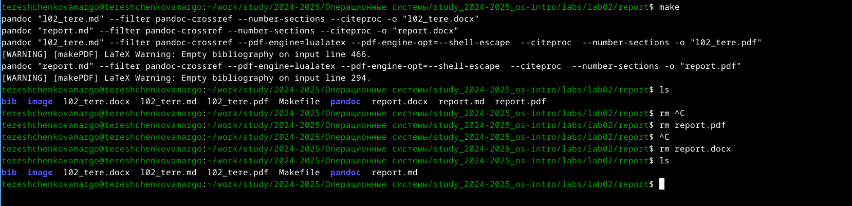

Рис. 4: Компилирование отчета

Далее отправила созданные и скомпилированные файлы на глобальный репозиторий.

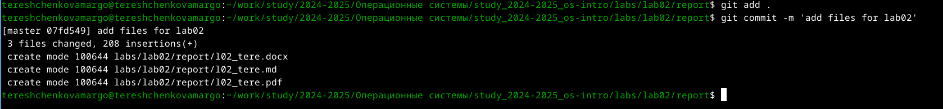

Рис. 5: Отправка файлов на Git

Выполняю последнее действие в отправке с помощью команды git push

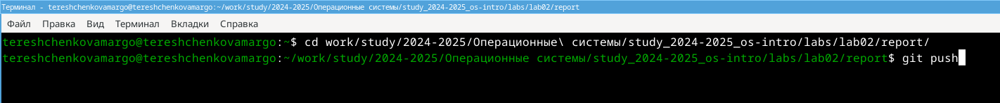

Рис. 6: Отправка файлов на Git

# 4 Выводы

Научилась оформлять отчёты с помощью легковесного языка разметки Markdown.

# Список литературы